Департамент освіти і науки Дніпропетровської облдержадміністрації
Дніпропетровський обласний інститут післядипломної педагогічної освіти

Завдання II етапу Всеукраїнської олімпіади з історії

2015-2016 навчальний рік

11 клас

Термін виконання завдань – 2 години Загальна кількість балів - 87

Виконайте завдання № 1-10, правильні відповіді обведіть кружечком або вставте у віконечка. Кожна правильна відповідь оцінюється 1 балом.

- Позначте варіант відповіді, що містить правильну хронологічну послідовність подій історії Давньої Греції:
А упровадження реформ Солона, завершення Троянської війни, підкорення Греції македонським царем Філіппом ІІ, розгортання Марафонської битви;
Б завершення Троянської війни, розгортання Марафонської битви, підкорення Греції македонським царем Філіппом ІІ, упровадження реформ Солона;
В підкорення Греції македонським царем Філіппом ІІ, розгортання Марафонської битви, завершення Троянської війни, упровадження реформ Солона;
Г завершення Троянської війни, упровадження реформ Солона, розгортання Марафонської битви, підкорення Греції македонським царем Філіппом ІІ.

- Виберіть варіант відповіді, що називає подію релігійного життя європейського Середньовіччя, яка відбулась найпізніше:
А утворення Латинської імперії хрестоносців;
Б завершення «Авіньйонського полону» пап;
В розгортання Першого хрестового походу;
Г розз’єднання Західної і Східної християнських церков;
Д утворення чернечого ордену домініканців.

- Укажіть українську громадську організацію, яка 1848 року заявила про необхідність поділу Галичини на дві окремі адміністративні одиниці – українську Східну і польську Західну та про об’єднання всіх українських етнічних земель Австрійської імперії в окрему провінцію:
А Центральна рада народова; Б Головна руська рада;
В «Руський собор»; Г «Просвіта».

- Позначте подію, яка відбулася того ж року, коли було проголошено Західноукраїнську Народну Республіку:
А окупація чеськими та румунськими військами Закарпаття;
Б анулювання ЦВК РСФРР Брест-Литовського договору;
В проголошення Акта злуки УНР і ЗУНР;
Г антибільшовицьке повстання отамана М.Григор’єва.

- Установіть хронологічну послідовність подій, які знайшли своє відображення в цитованих документах:
А «Кирило - мефодіївські братчики, повернені з заслання, зібралися в Петербурзі. Жваву діяльність виявив Куліш, який із Білозерським розпочинає видавати український місячник «Основа».
А | Б | В | Г
Б «Після звільнення від нас графа Розумовського… для належного управління в Малій Росії створити Малоросійську колегію, у якій бути головним… графу Рум'янцеву».
В «Тут же склався гурток із чотирьох душ …Поїхали Дніпром на могилу Тараса Шевченка… Молодь дала на могилі Тараса клятву не зраджувати Україні та все життя оддати їй …».
Г «…Засноване політичне товариство «Головна Рада" мало обстоювати перед центральним правительством…національні потреби українців; його органом стала газета «Зоря Галицька».

- Проаналізуйте наведені твердження та вкажіть правильне:
А «У березні 1921 р. було укладено Ризький мирний договір, що закріпив зверхність держави над Підляшшям, Холмщиною, Західною Волинню»;
Б «X з'їзд РКП (б) у квітні 1921 р. затвердив політику коренізації. Провідниками цієї політики в Україні були нарком освіти Х. Раковський та секретар ЦК КП (б) У П. Постишев» ;
В «З проголошенням у 1925 р. курсу на індустріалізацію розпочалася перша п'ятирічка, виконання якої збіглося з судовим процесом – «Шахтинська справа»;
Г «У грудні 1925 р. I з'їзд Рад СРСР затвердив Декларацію про утворення Союзу РСР і Союзний договір, а наступного року була прийнята перша Конституція СРСР»

- Установіть відповідність між назвою наступальної операції та її результатами:

- Корсунь-Шевченківська |  |  |  | А Звільнено значну територію Правобережної України і Молдови; радянські війська вийшли на державний кордон СРСР із Румунією
- Нікопольсько-Криворізька |  |  |  | Б Розбито групу армій «Північна Україна», звільнено західні області України
- Березнегувато – Снігурівська |  |  |  | В Оточено десять німецьких дивізій і одну моторизовану бригаду, створено сприятливі умови для визволення Правобережної України
- Львівсько-Сандомирська |  |  |  | Г Звільнено райони, багаті на марганцеві та залізні руди; створено умови для розгортання наступу радянських військ на півдні України
 |  |  |  | Д Радянські війська вийшли до річок Інгулець і Південний Буг, створили умови для визволення Одеси

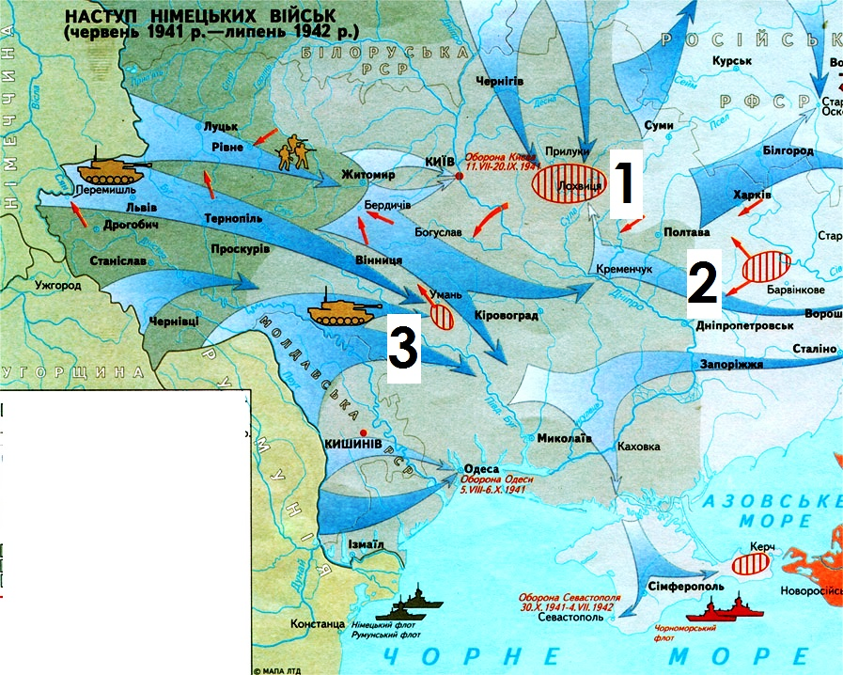

- Оберіть один правильний варіант відповіді.
Якою позначкою на картосхемі показано місце одного із найбільшого оточення радянських солдатів (665 тис.) та поразки Південно-Західного фронту. Вкажіть ім’я командувача фронтом, котрий загинув, виходячи із оточення.
 | Місце оточення | Ім’я  особи
Позначка 1
Позначка 2
Позначка 3

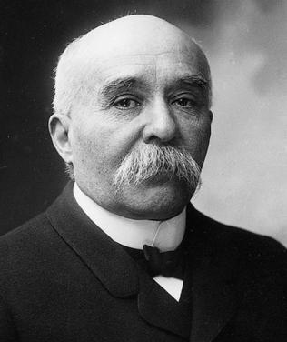
- Впізнайте історичну постать та оберіть відповідь, що стосується опису його життєвої діяльності:
А професор права, президент Прінстонського університету, губернатор штату Нью-Джерсі, 28 президент США, ініціатор утворення Ліги Націй;
Б генерал-фельдмаршал, головнокомандувач Східного фронту під час Першої світової війни, начальник Генерального штабу, президент Німеччини;
В лікар, прихильник радикального руху, сенатор, голова Ради міністрів Франції, голова Паризької мирної конференції, співтворець Версальської системи;
Г адвокат, діяч ліберальної партії, міністр торгівлі, фінансів, оборони, прем’єр-міністр Великої Британії, співучасник Паризької мирної конференції, співтворець Версальської системи.

- Позначте варіант відповіді, який містить буквені позначення країн, де впродовж 1920-1930-х років були установлені тоталітарні та диктаторські режими:
А 1, 2, 3, 6; Б 2, 3, 6, 7; В 1, 5, 6, 7; Г 2, 4, 6, 7; Д 2, 3, 4, 5.
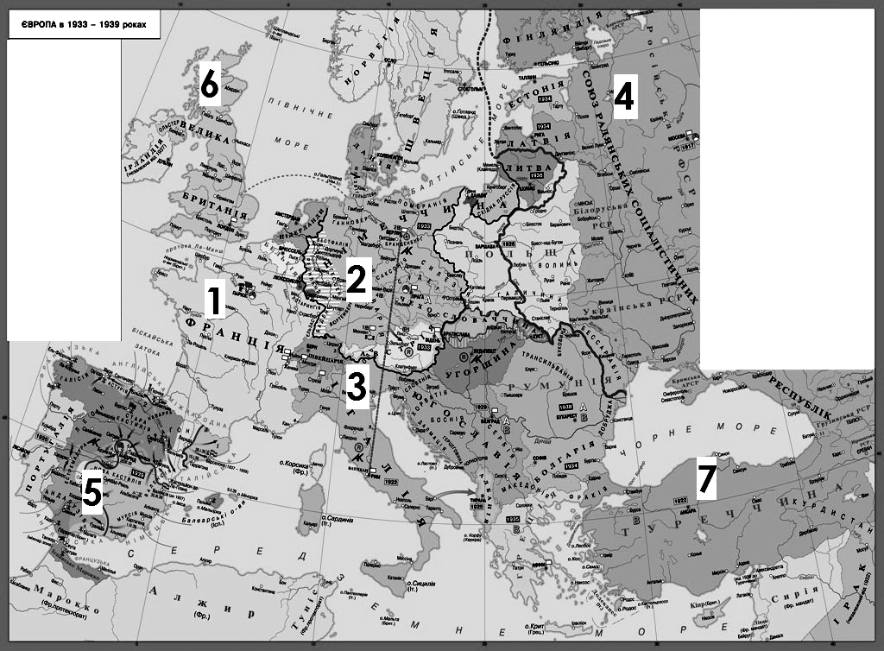
За кожну правильну відповідь у завданні № 11 = 2 бали. Всього – 10 балів
- Дайте визначення термінам і поняттям:
Голокост - ___________________________________________________________________
Ленд – ліз - __________________________________________________________________
Пацифікація - ________________________________________________________________
Похідні групи - ______________________________________________________________
«Східний вал» - ______________________________________________________________

За правильну відповідь у завданні № 12 = 20 балів
- Заповніть таблицю «Літопис Другої світової війни», використовуючи події того часу:

1939 | 1940 | 1941 | 1942 | 1943 | 1944 | 1945
Події:
1. Корсунь-Шевченківська наступальна операція. 2. Танковий бій в районі «Луцьк-Рівне-Броди». 3. Капітуляція Франції. 4. Київська оборонна операція. 5. Вступ Червоної армії в Західну Україну і Західну Білорусію. 6. Берлінська операція. 7. Завершення Сталінградської битви. 8. Зустріч американських і радянських військ на Ельбі. 9. Львівсько-Сандомирська наступальна операція. 10. «Битва за Дніпро». 11. Вступ СРСР у війну з Японією. 12. Початок контрнаступу радянських військ під Москвою. 13. Підписання «Декларації об'єднаних націй». 14. Кримська конференція. 15. Зняття блокади Ленінграда. 16. Тегеранська конференція. 17. Депортація кримських татар. 18. Напад Японії на Перл-Харбор. 19. Затвердження плану «Барбаросса». 20. Операція «Оверлорд».

За правильну відповідь у завданні № 13 = 20 балів
- Введіть перелічені топоніми в історичний контекст, пояснивши їх як події: Бабин Яр, Биківня, Вінницька трагедія, Дем'янів Лаз, Катинь, Осташків, Сандормох, Старобільськ. Що їх об'єднує? Яка з подій і чому має розглядатися окремо від інших?

За правильну відповідь у завданні № 14 = 10 балів
- Ще раз перечитайте документ «Договір про ненапад між Німеччиною і Радянським Союзом (23 серпня 1939 р.)». Визначте, чи відповідав він нормам міжнародного права тих років? Свою відповідь обґрунтуйте.

Уряд СРСР і Уряд Німеччини
керовані бажанням укріплення справи миру між СРСР і Німеччиною та виходячи із основних положень договору про нейтралітет, який було укладено між СРСР і Німеччиною у квітні 1926 року, прийшли до такої угоди:
Стаття І
Обидві Договірні Сторони зобов'язуються утримуватися від будь-якого насильства, від будь-яких агресивних дій і будь-якого нападу у відношенні один до одного, як окремо, так і разом з іншими державами.
Стаття ІІ
У випадку, якщо одна із Договірних Сторон стане об'єктом воєнних дій зі сторони третьої держави, друга Договірна Сторона не буде підтримувати ні в якій формі цю державу.
Стаття ІІІ
Уряди обох Договірних Сторон залишаються в майбутньому в контакті один з одним для консультації, щоб інформувати один одного в питаннях, що порушують їх спільні інтереси.
Стаття ІV
Ні одна із Договірних Сторон не буде брати участь у будь-якому угрупованні держав, що прямо або побічно направлено проти другої сторони.
Стаття V
У випадку виникнення спорів або конфліктів між Договірними Сторонами з питань того чи іншого роду, обидві сторони будуть вирішувати ці спори або конфлікти виключно мирним шляхом у порядку дружнього обміну думками або в необхідних випадках шляхом створення комісій по урегулюванню конфлікту.
Стаття VІ
Цей договір укладається строком на десять років з тим, що, оскільки одна із Договірних Сторон не денонсує його за рік до закінчення строку, строк дії договору буде вважатися автоматично продовженим на наступні п'ять років.
Стаття VІІ
Цей договір підлягає ратифікації у можливо короткий строк. Обмін ратифікаційними грамотами повинен відбутися в Берліні. Договір вступає в силу негайно після його підписання.

Складений у двох оригіналах, на німецькій та російській мовах, у Москві, 23 серпня 1939 року.
За уповноваженням Уряду СРСР В. Молотов
За Уряд Німеччини І. Ріббентроп

За правильну відповідь у завданні № 15 = 10 балів
- Уявіть себе журналістом, якого впливова британська газета відрядила на Потсдамську конференцію, щоб підготувати підсумковий репортаж. У ньому потрібно згадати не менше 5 історичних осіб, які були причетні до описуваної події, зазначити, яку участь вони в ній брали, дати опис її перебігу, оцінити основні рішення.

